R E Q U E R I M E N T O Nº. 356

SESSÃO ORDINÁRIA DE 15/4/2013

Excelentíssimo Senhor Presidente Da Câmara Municipal:

Considerando que no dia 24/04/2012 foi realizada uma Reunião Pública, na sede do Poder Legislativo de Botucatu, com o intuito de dirimir várias dúvidas relacionadas a prazos de obras da “Rodovias do Tietê”, concessionária responsável por trecho da Rodovia Marechal Rondon, além das estradas que fazem interligação com esta, como a Rodovia Domingos Sartori;
Considerando que uma das queixas levantadas na referida reunião pública foi a influência do trânsito na Rodovia Domingos Sartori e a manutenção desta rodovia como fatores que estão favorecendo o assoreamento do lago do Parque das Cascatas;
Considerando que foi comentado a referida reunião pública sobre o “Projeto Córrego da Cascata - Botucatu”, anexo, idealizado por vários parceiros, ONG SOS CUESTA, SECRETARIA MUNICIPAL DO MEIO AMBIENTE DE BOTUCATU, ASSOCIAÇÃO DE MORADORES DO PARQUE DAS CASCATAS, ASSOCIAÇÃO DE MORADORES DO CONDOMÍNIO SPAZIO VERDE, SINDICATO DOS ENGENHEIROS DO ESTADO DE SÃO PAULO e o SENAC – SERVIÇO NACIONAL DE APRENDIZAGEM COMERCIAL, e que tem como objetivos:
1. Caracterizar o meio social da microbacia e promover a educação ambiental.
2. Caracterizar os meios físicos e bióticos da microbacia e promover um plano, assim,
REQUEREMOS, após cumpridas as formalidades regimentais, ouvido o Plenário, seja oficiado ao Ilustríssimo Senhor FÁBIO SOUZA, Gestor de Planejamento e Contrato da Rodovias do Tietê, os seguintes questionamentos pelos estudos realizados:

- Existe influência do fluxo de trânsito da Rodovia Domingos Sartori e do tipo de manutenção realizada na referida Rodovia que favoreça o assoreamento do lago do Parque das Cascatas ?
- Existe alguma maneira da Concessionária Rodovias do Tietê auxiliar para que este processo de assoreamento não aumente?
- Qual a atuação da “Rodovias do Tietê” para preservar as várias nascentes existentes na região da Rodovia Domingos Sartori ?

Plenário “Ver. Laurindo Ezidoro Jaqueta”, 15 de abril de 2013.

Vereador Autor LELO PAGANI  PT | Vereador Autor CURUMIM  PSDB
LAP/jpqj


Caracterização, Recuperação
e Planejamento Ambiental
O projeto Córrego da Cascata é uma proposta de mobilização e educação ambiental para envolver a sociedade, principalmente a população ribeirinha, na gestão e planejamento estratégico de recuperação e conservação ambiental da Microbacia Hidrográfica do Córrego da Cascata. Esta proposta reproduz o modelo de gestão partilhada desenvolvida com êxito no Ribeirão Tanquinho, pertencente à mesma bacia hidrográfica do Córrego Cascata e que teve patrocínio da Petrobras, através do Programa Petrobras Ambiental.

A Microbacia Hidrográfica do Córrego da Cascata ocupa uma área de 485 ha com uma população de aproximadamente 2.200 habitantes. O Córrego nasce no perímetro urbano de Botucatu em áreas de médio adensamento urbano, percorrendo 11 Km entre propriedades rurais de pequeno porte e 3 condomínios residenciais de alto padrão. No seu terço final, adentra numa área que concentra a maior parte da população da microbacia. Ao todo conta com 13 nascentes principais sendo que 7 estão localizadas na margem esquerda e 5 na margem direita.
A numeração destas nascentes foi definida tomando como referência a distância de cada nascente em relação à foz. As nascentes de 1 a 6 estão localizadas na área rururbana de Rubião Júnior, distrito de Botucatu, numa área de baixo adensamento urbano, com predomínio de pequenas propriedades rurais.
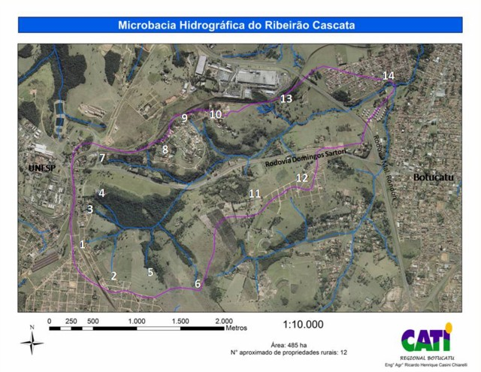

A conservação das matas ciliares desta porção do Córrego varia de ausência total até a presença de segmentos florestais importantes. O certo é que três delas necessitam de restauração florestal. Estima-se que nessa região da microbacia existam aproximadamente 100 casas e a maioria da população pertence à classe média baixa, com escolaridade variável.
Após sair da zona rural, corre paralelo à Rodovia Domingos Sartori em direção à Botucatu.
Apresenta uma nascente na rotatória de acesso à Rubião Jr, à UNESP e à cidade, cuja vegetação consiste exclusivamente de Taboa, indicando um processo de assoreamento. A partir da rotatória, o Córrego atravessa 8 chácaras, cuja população pertence à classe média alta, com escolaridade de nível superior. Este trecho apresenta boa cobertura florestal, principalmente na margem esquerda por onde recebe mais um afluente. Nesta localidade, as chácaras e Condomínios não são servidos pela rede de esgoto, utilizando todo o tipo de fossas para o esgotamento de seus resíduos. Já no condomínio Parque das Cascatas, o Córrego atravessa uma mata ciliar densa e se abre em uma represa de 7.400 m². A simples observação da represa revela um processo de assoreamento, cuja causa provável é o carreamento de partículas proveniente da porção rural da microbacia e do sistema de captação de águas pluviais da rodovia. Pouco mais abaixo, na margem direita do outro lado da Rodovia, está estabelecido outro condomínio, denominado Terras Altas, onde existe outra nascente que se abre em uma pequena represa com excelente status de conservação da mata ciliar. Um terceiro residencial denominado Spazio Verde, se consolidou na margem esquerda do Córrego. Assim como o Terras Altas, as casas deste loteamento ainda não foram construídas, o que constitui um fator importante para a preservação da qualidade ambiental ribeirinha se seus proprietários tiverem a oportunidade de conhecer alternativas sustentáveis e utilizá-las no planejamento de suas moradias. No Spazio Verde, existe uma complexa rede de pequenas nascentes formando um emaranhado hídrico em bom estado de preservação, porém, o corpo d’água necessita de restauração florestal. Após atravessar a Rodovia Marechal Rondon, o córrego percorre uma área que abriga a maior parte dos habitantes da microbacia, que residem num conjunto habitacional composto por 12 prédios, que abrigam 384 apartamentos. Toda essa população é beneficiada com serviços de coleta e afastamento de esgoto e coleta comum de lixo. Nesta porção final, nota-se que o estado de conservação do Córrego da Cascata mostra sinais de degradação.
Antes que a expansão urbana deteriore a qualidade da Microbacia, é imprescindível buscar soluções integradas, associadas a um processo contínuo de interação das entidades governamentais e não governamentais.
Objetivo Geral
Promover a reversão dos processos de degradação e planejar ações estratégicas integradas e participativas de manejo e gestão para a preservação da qualidade ambiental deste córrego urbano, através de uma caracterização sócio-ambiental da Microbacia Hidrográfica do Córrego da Cascata.

Objetivos Específicos
1. Caracterizar o meio social da microbacia e promover a educação ambiental.
2. Caracterizar os meios físicos e bióticos da microbacia e promover um plano de saneamento ambiental.
3. Promover o plantio de 6,4ha com 10.666 mudas de espécies nativas frutífera.
A principal linha do projeto é o estímulo e participação da população da microbacia. A gestão participativa do recurso hídrico resultará na construção do Plano de Saneamento Ambiental da Microbacia Hidrográfica do Córrego da Cascata que é a pactuação dos usos da microbacia entre o poder público, a iniciativa privada e as pessoas que aqui moram e trabalham.
Parcerias
Instituições Parceiras:
1. S.O.S Cuesta de Botucatu
Tipo de parceria: Financeira e técnica
Terceiro setor ONG
2.Secretaria Municipal do Meio Ambiente
Tipo de parceria: Financeira, técnica, material
Natureza do Parceiro: Poder Público
3. Associação de Moradores do Parque das Cascatas
Tipo de Parceria: Recursos Humanos
Natureza do Parceiro: Terceiro setor
4. Associação de Moradores do Condomínio Spazio Verde
Tipo de Parceria: Recursos Humanos
Natureza do Parceiro: Terceiro setor
5. Sindicato dos Engenheiros do Estado de São Paulo
Tipo de Parceria: Técnica
Natureza do Parceiro: Terceiro setor
6. SENAC – Serviço Nacional de Aprendizagem Comercial
Tipo de Parceria: Técnica
Natureza do Parceiro: Terceiro setor
EquipeTécnica
Nelita Maria Corrêa – Médica Veterinária – Coordenadora Geral do Projeto e Coordenadora da Caracterização Meio Social
Marcio Piedade Vieira – Engº Agº – Coordenador Caracterização Meio Físico
Helton Carlos Delicio - Biólogo – Coordenador Meio Biótico – Fauna
Letícia Esvícero – Engª Florestal – Coordenadora Meio Biótico –Flora
Maria Rita Silva Gilli Martins – Engª Florestal- Coordenadora da Recuperação Ambiental
Mônica Hussni – Socióloga - Coordenadora de Políticas Públicas

